№  1  2  .  3.  4.  5. | Наименование операции  ______________________  Нарезать ленту на квадраты стороной 4 см  Сложить по диагонали, затем посередине  Перегнуть ещё раз и обрезать уголок, опалить его свечкой или зажигалкой  Обрезать край на наискосок  Заготовленные лепестки приклеить на основу и собрать цветок. С изнаночной стороны приклеить основу изделия | Способ изготовления  ________________________________________  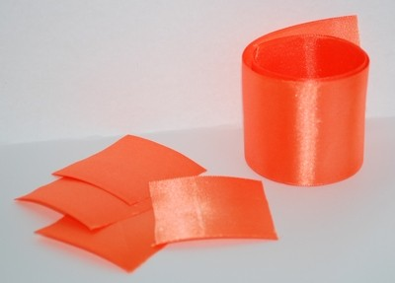  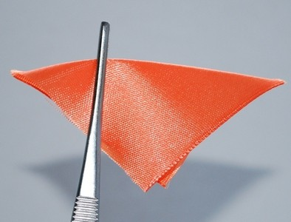  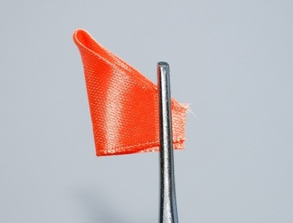  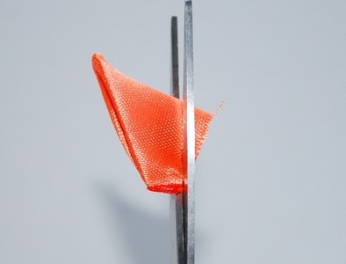  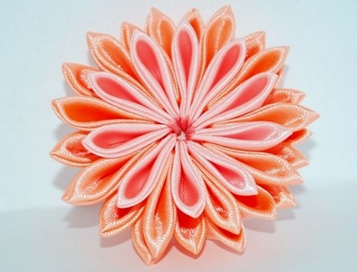
Инструкционная карта

